Naravoslovni dan za sedmošolce v Jami Pekel

Sedmošolci III. OŠ Celje smo si ogledali Jamo Pekel.
Ali vas zanima, kako smo se imeli?
Poglejte si slike iz Jame Pekel 7.a ter 7.b.
Najprej smo se odpravili po gozdni učni poti.
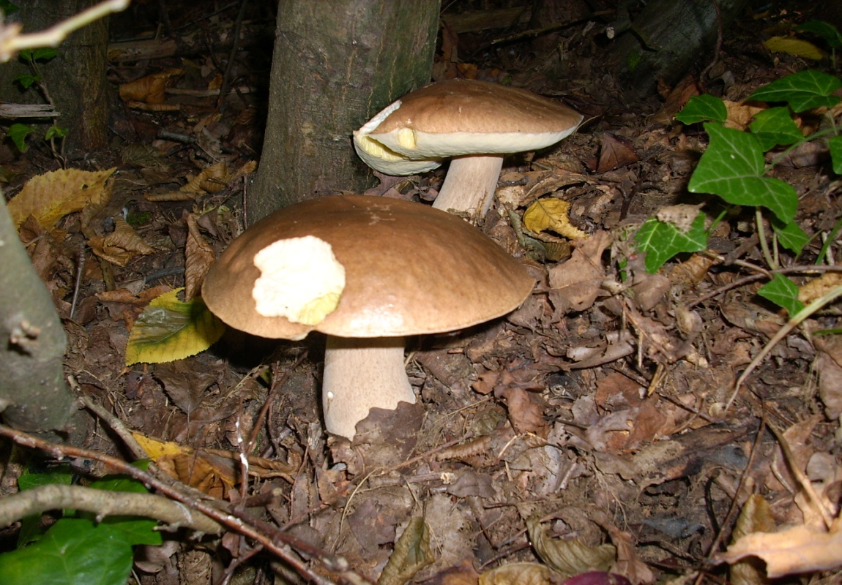
Že za začetek smo imeli srečo - našli smo jurčke!
Seveda smo ves čas pridno poslušali učitelja.
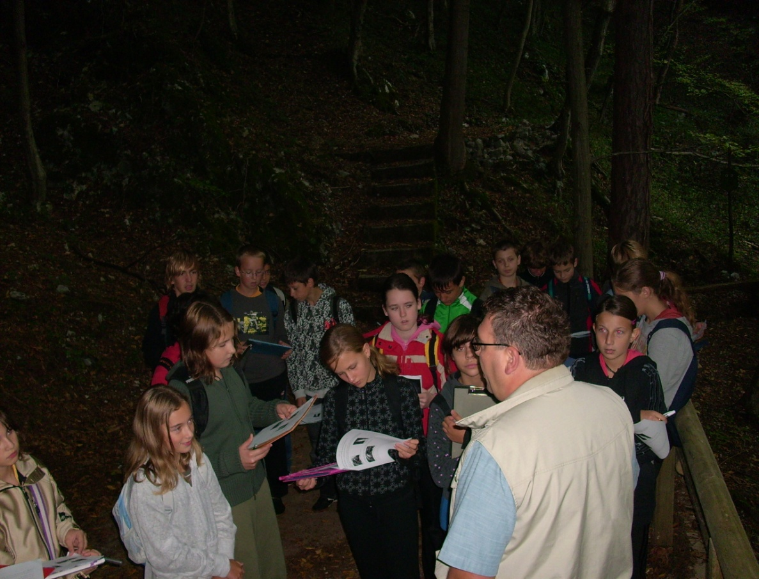

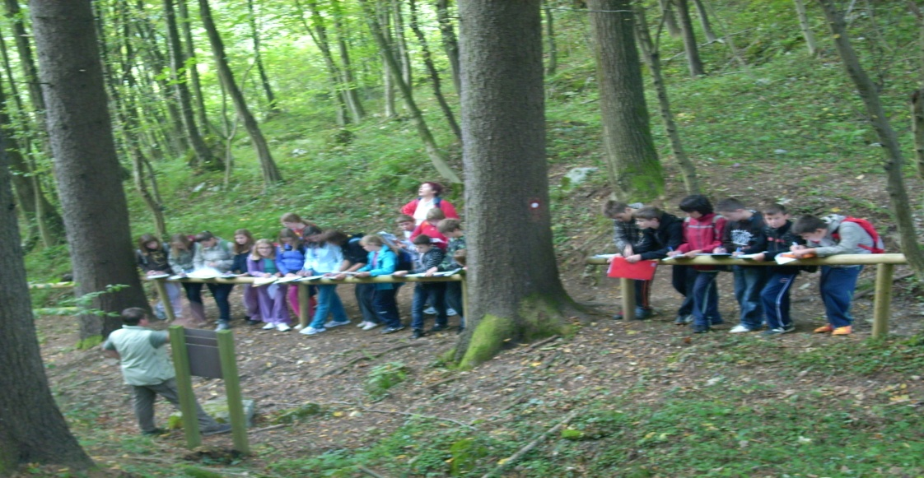
Nato pa je sledilo najboljše. Odšli smo v Jamo Pekel.
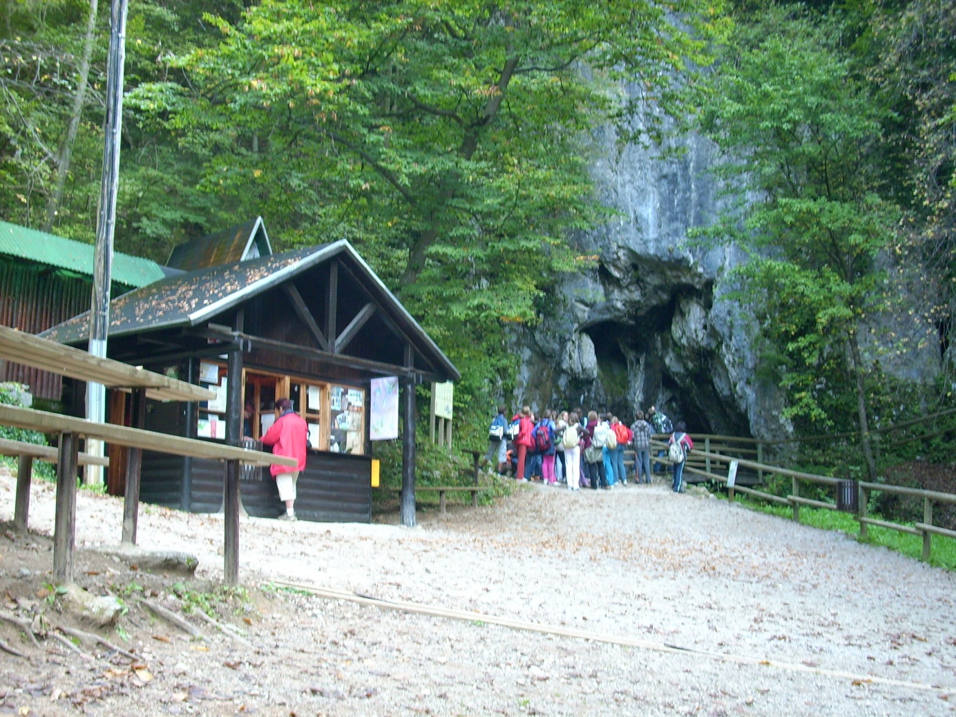

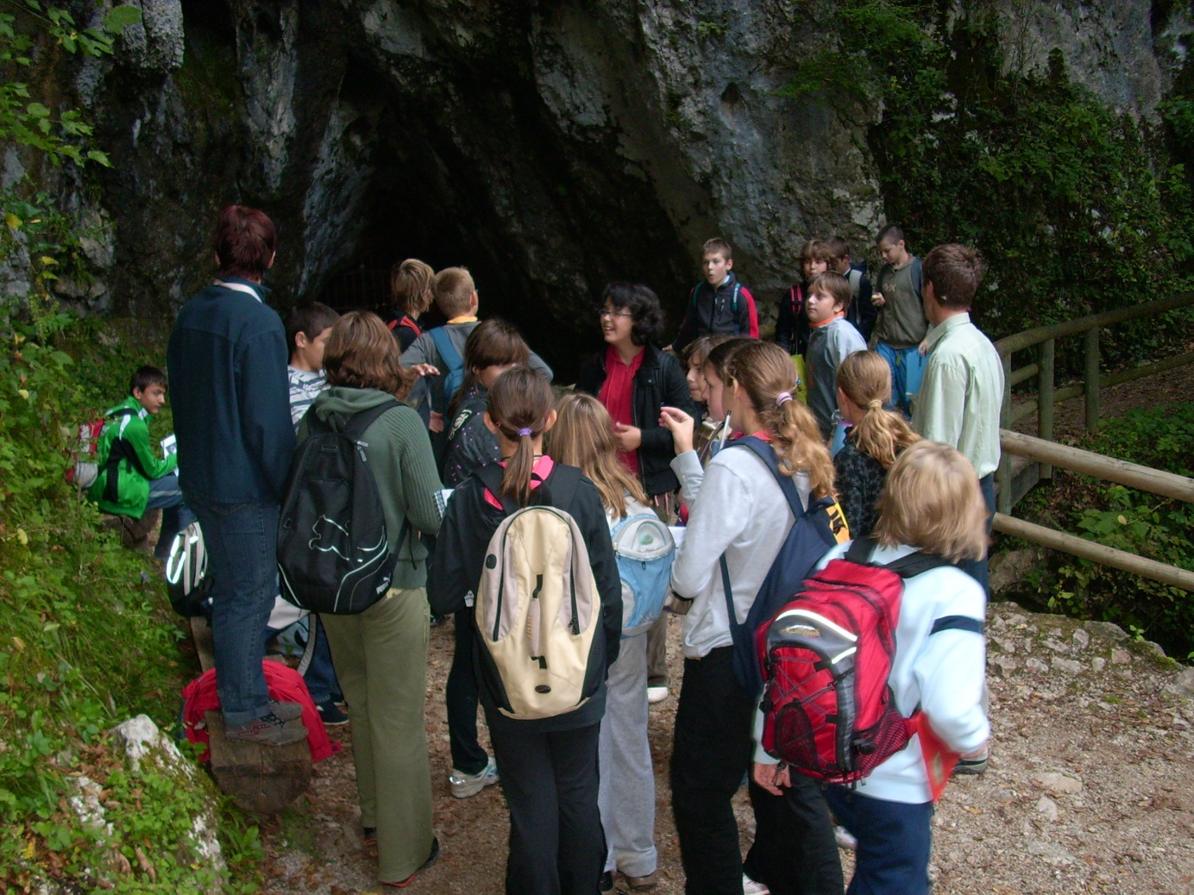
Komaj smo čakali, da bomo vstopili.
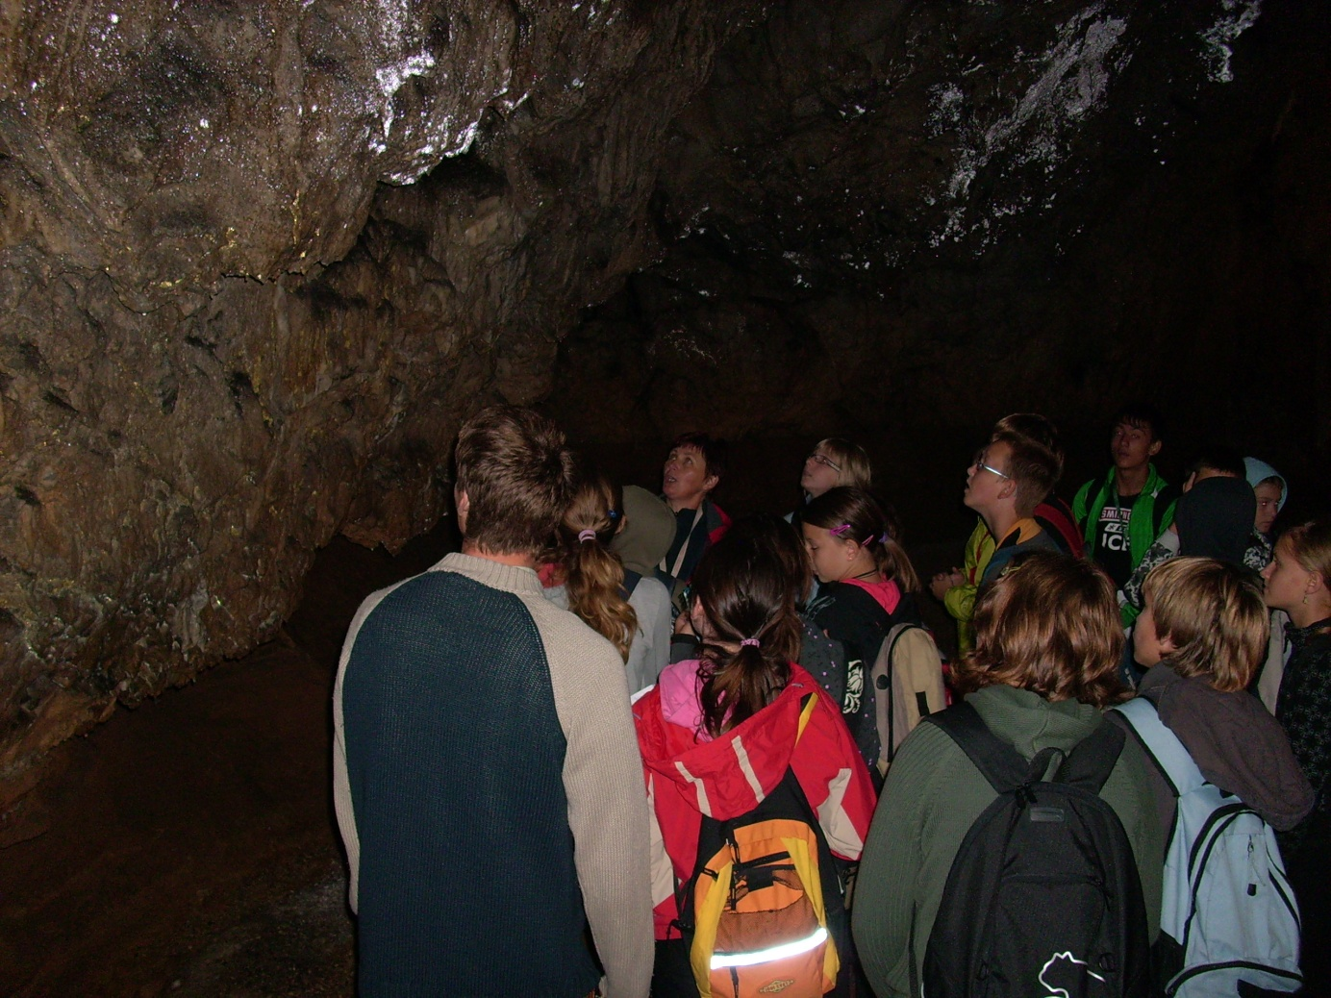
Ooo, kako lepo!
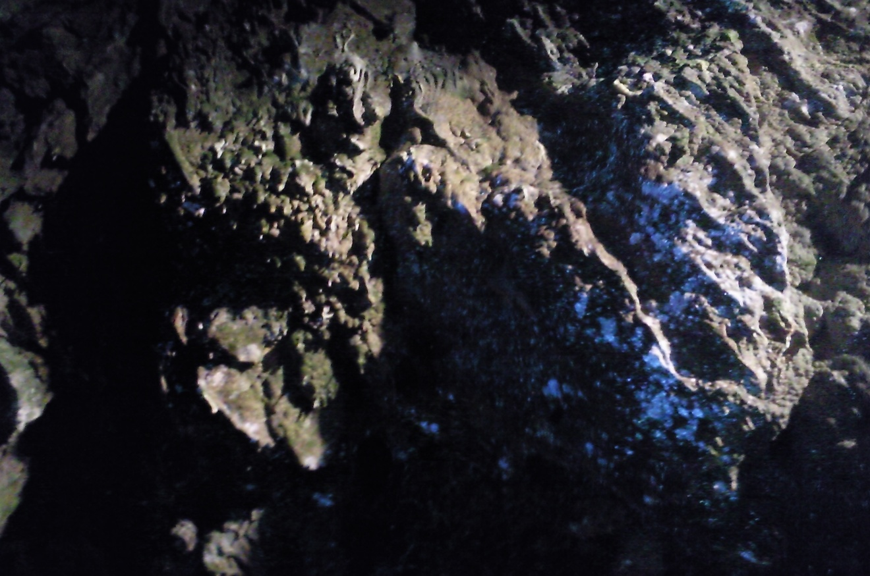
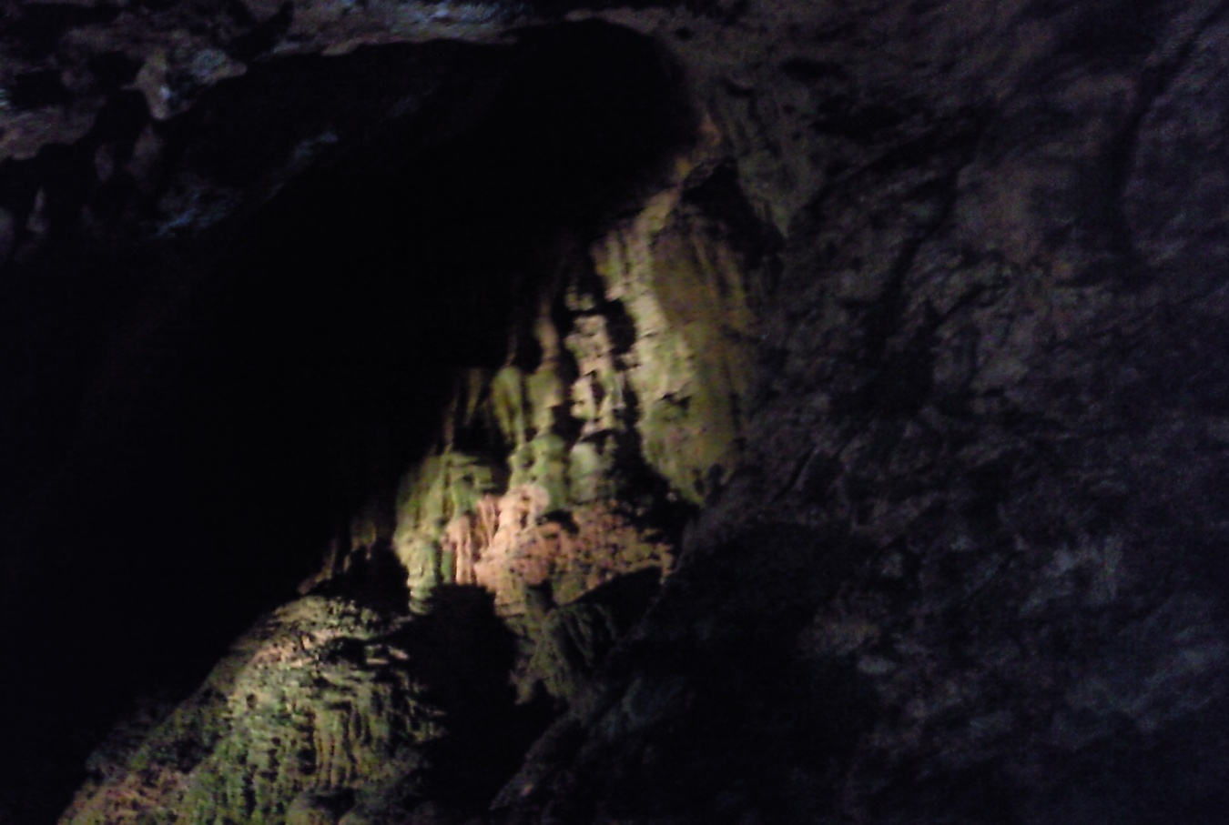
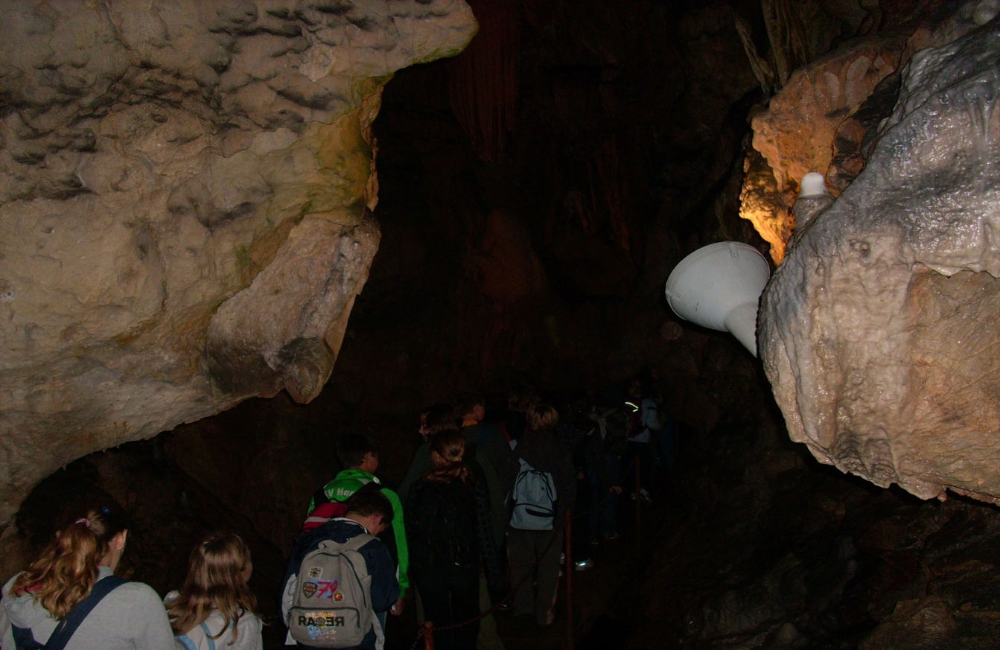
Ogledovali smo si notranjost Jame Pekel.
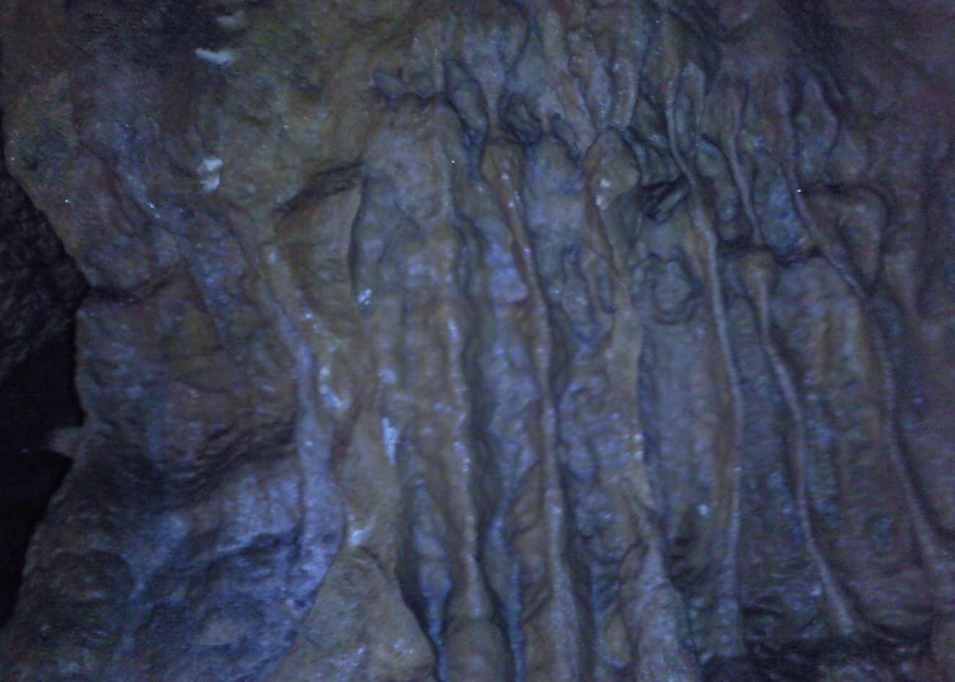
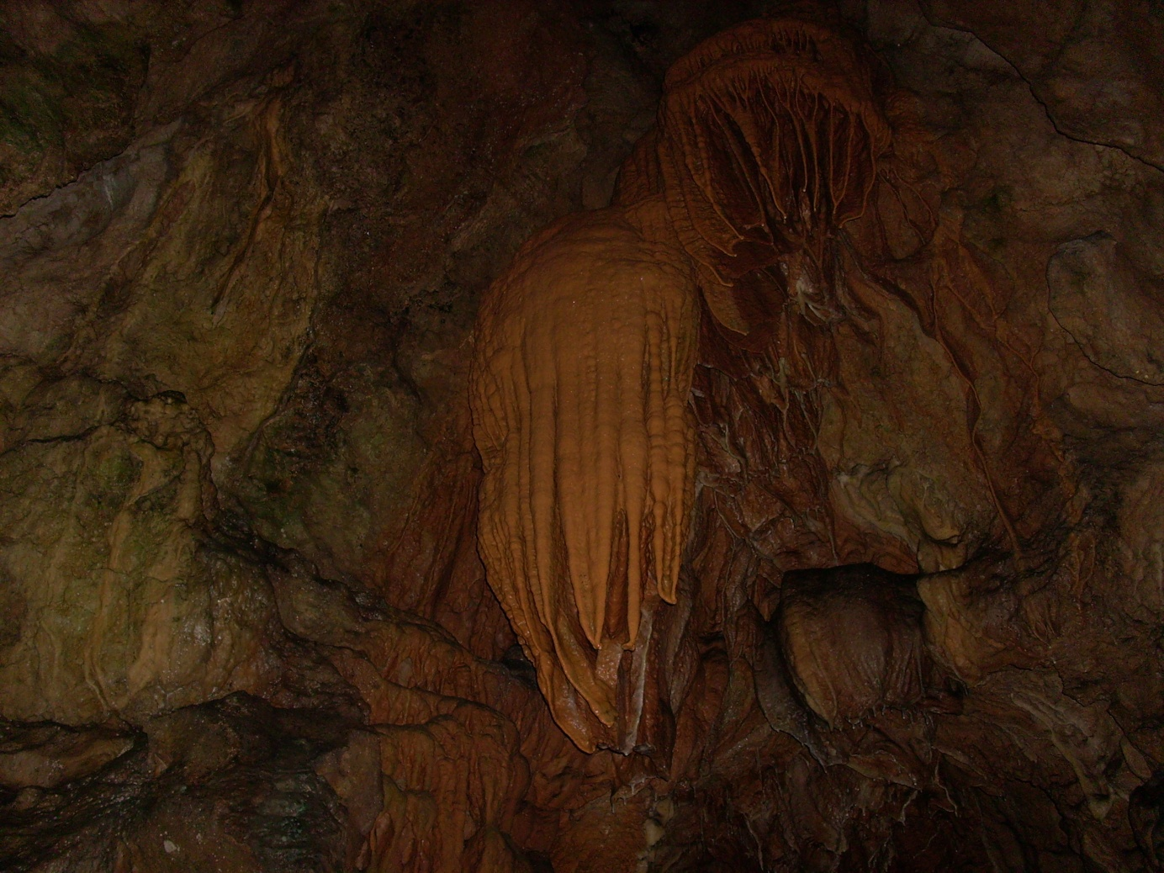
Seveda pa smo si ogledali tudi največjo zanimivost Jame Pekel – slap.
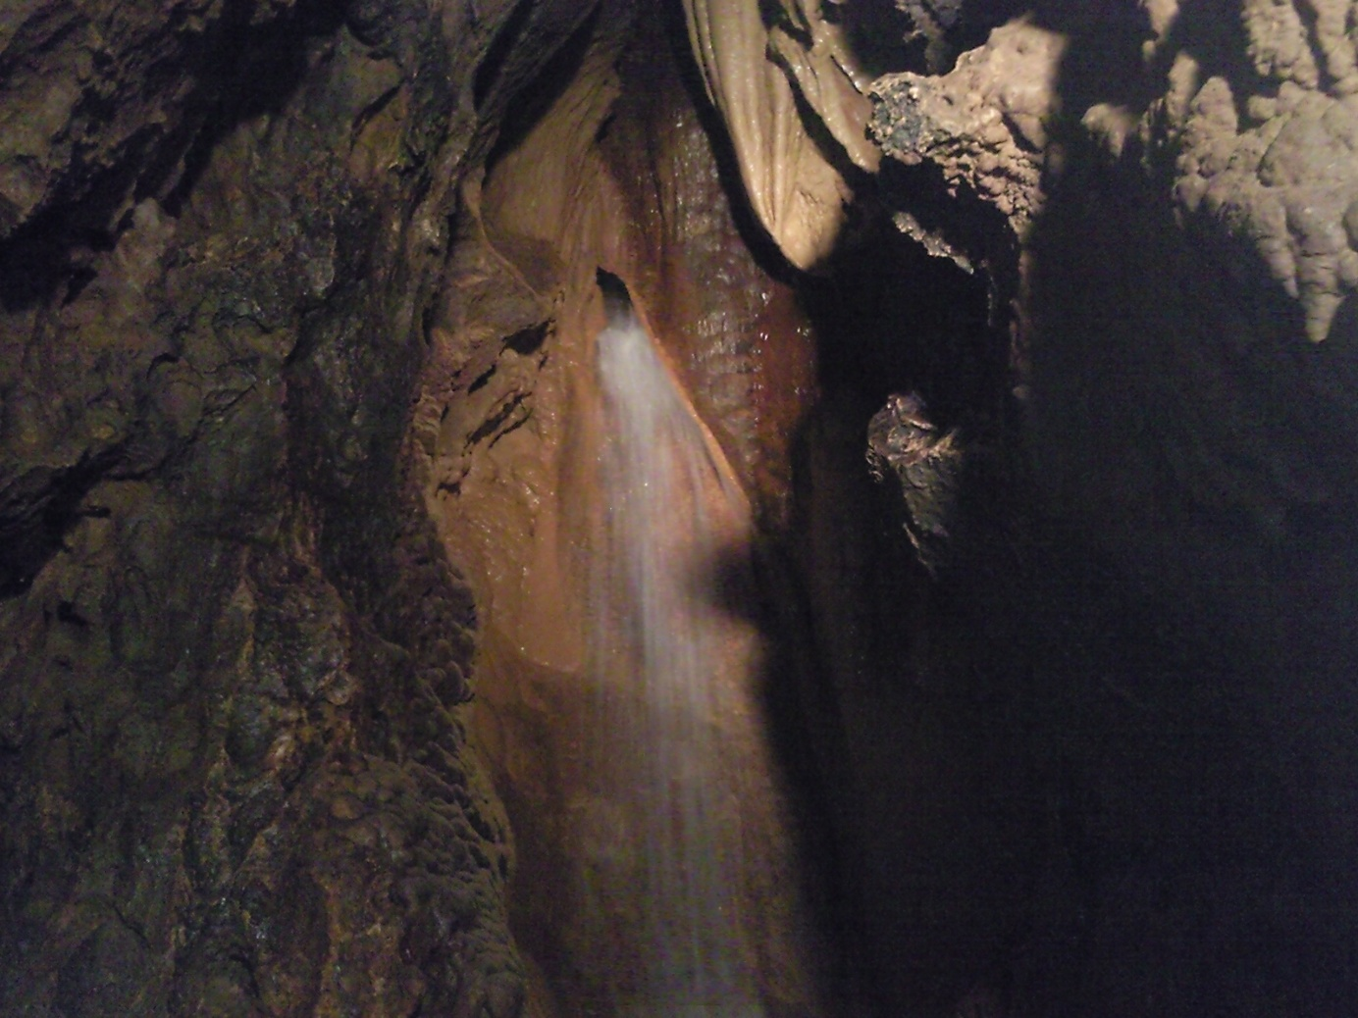
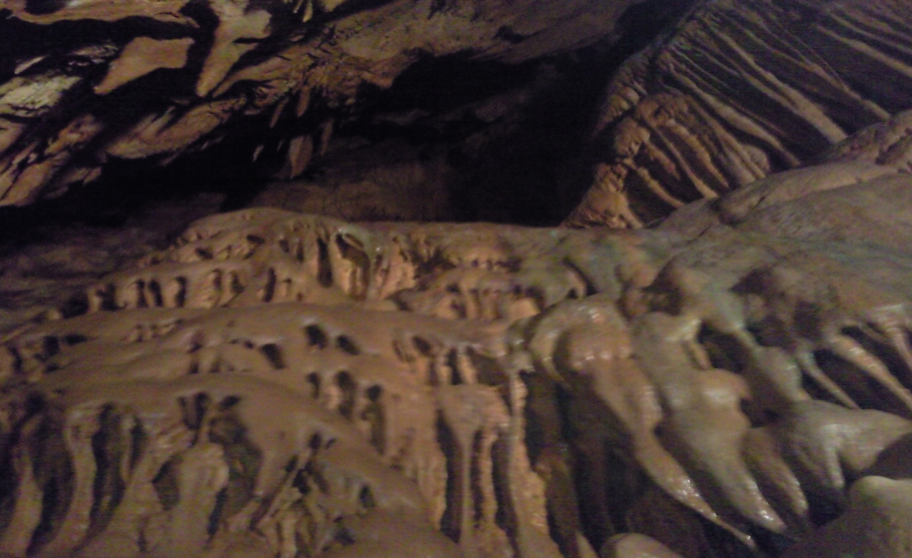
Hodili smo previdno, saj je bilo zelo ozko.
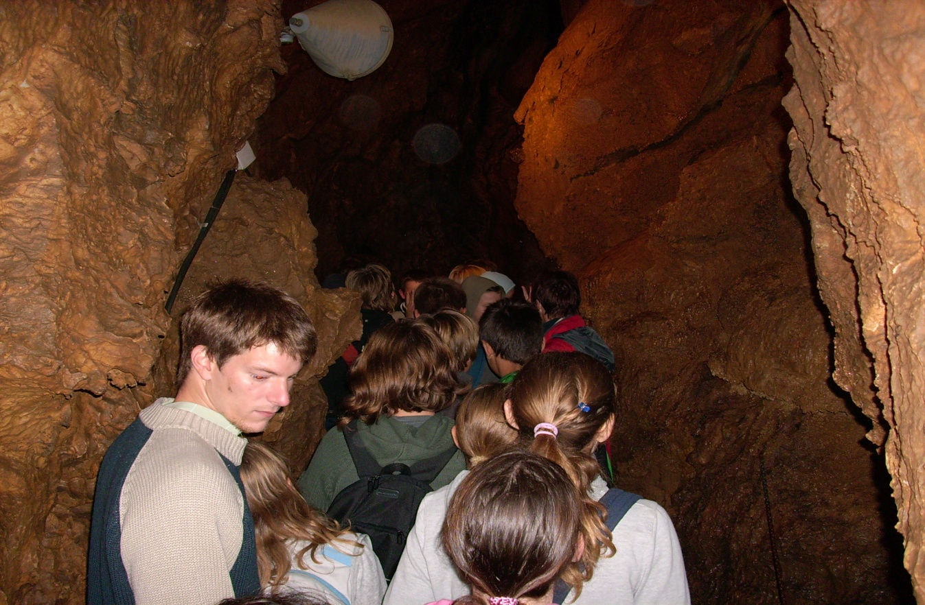
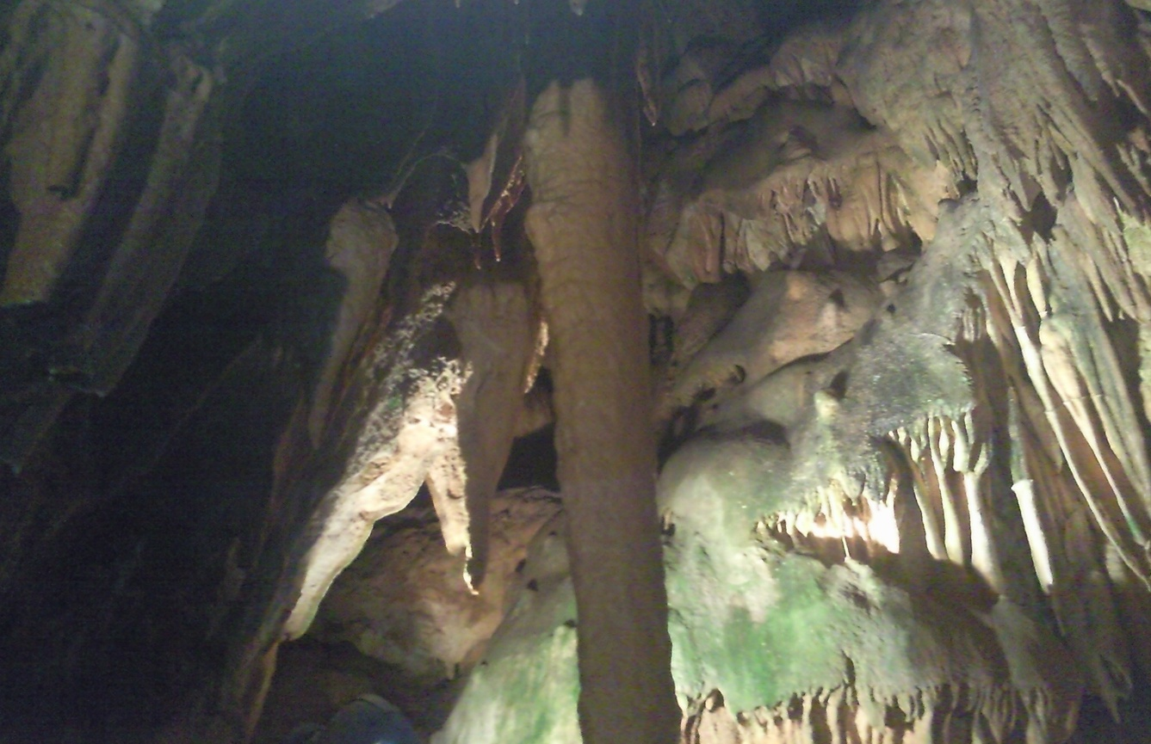
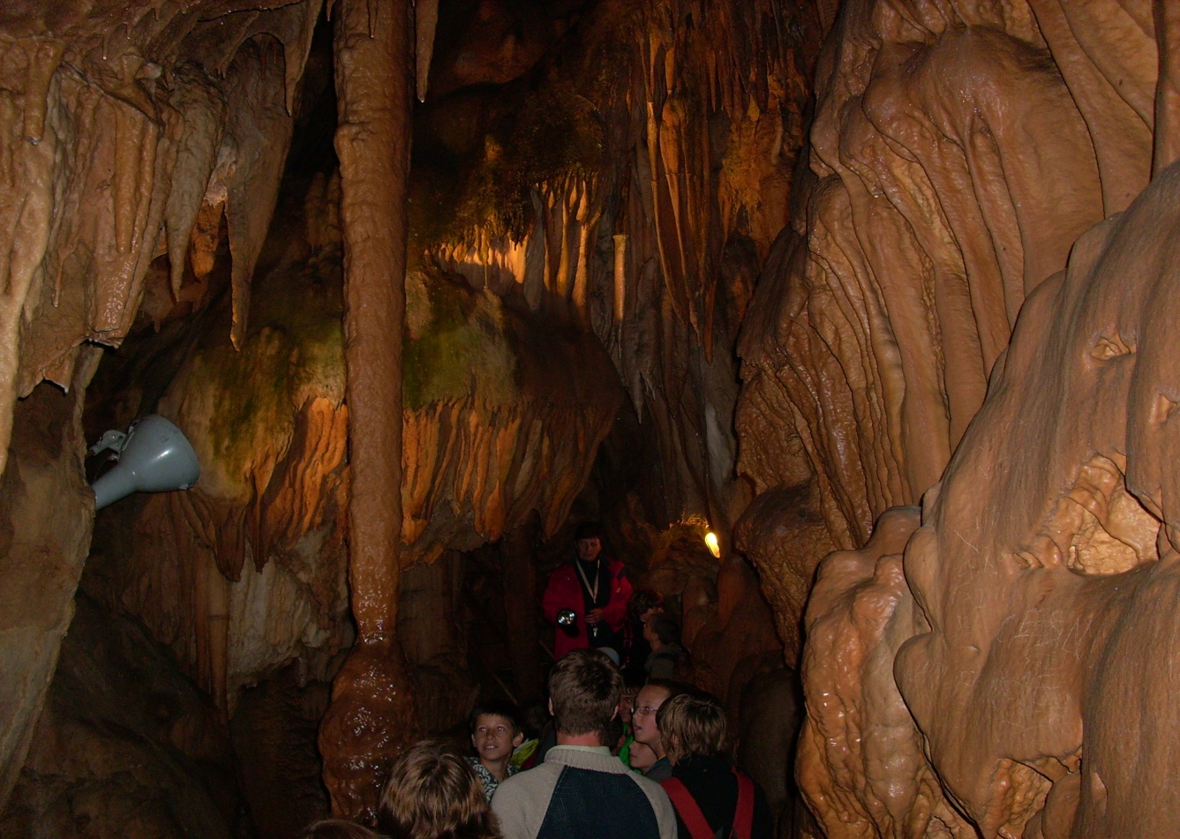
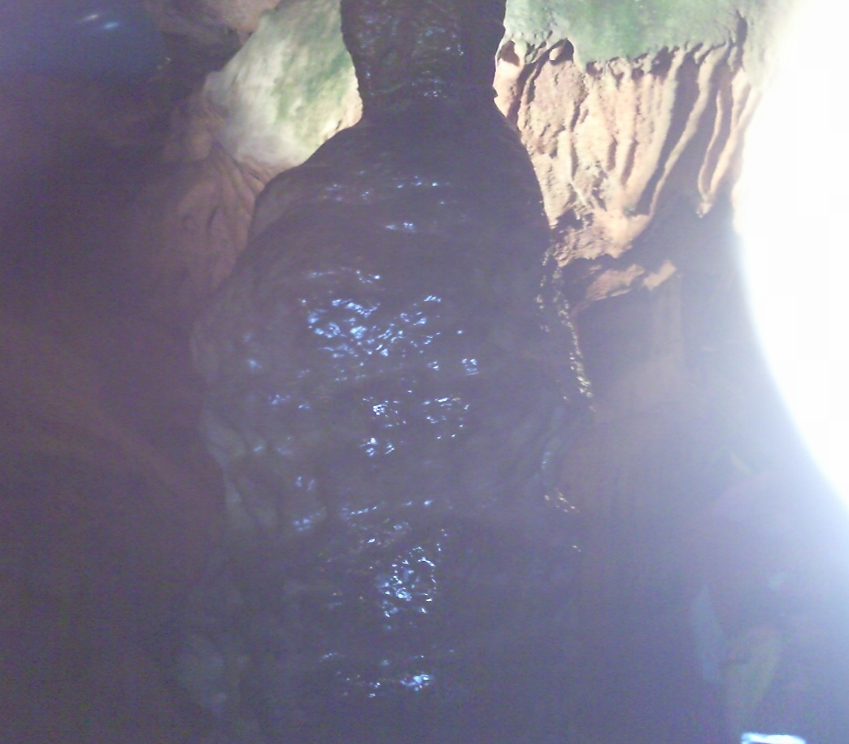
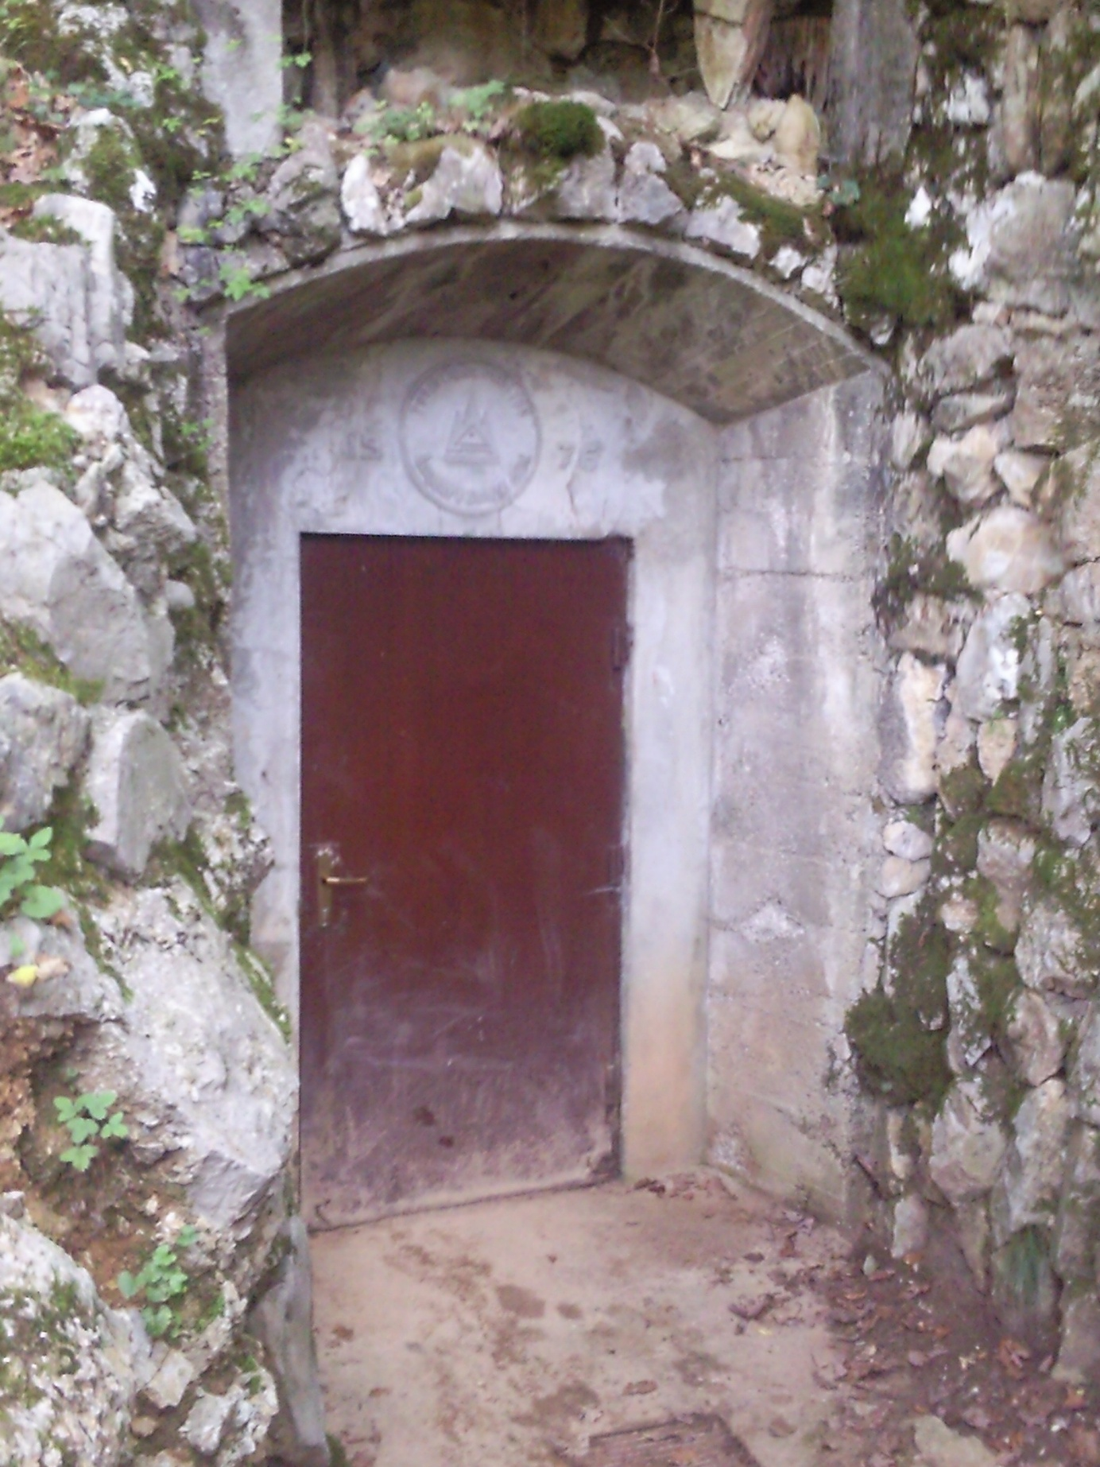
7. a in 7. b

